金属门禁一体机

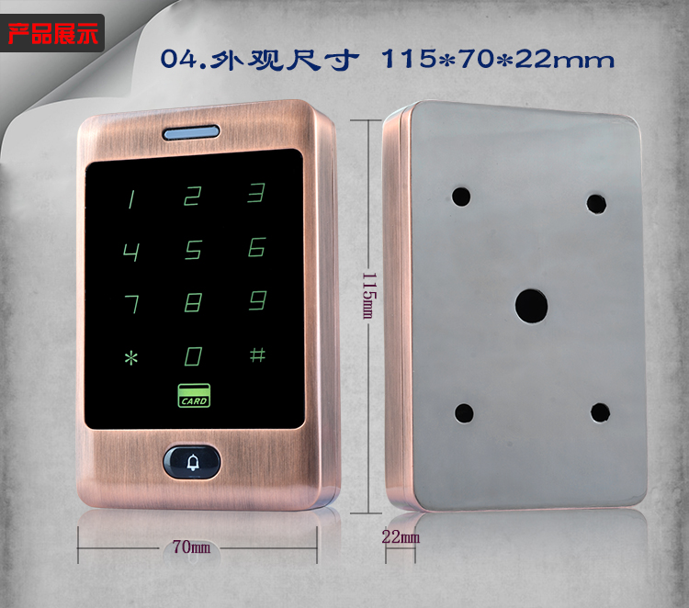

安装使用前仔细阅读本说明书

一、 产品简介：
感谢您购买本公司触摸金属门禁系列产品-C30；本产品是一款采用触摸，感应卡开门的门禁一体机，灵巧的面板操作，高档亚克力防刮花，内置高档微处理器，抗干扰能力强，安全性和可靠性极高，可为8000个用户（卡）提供强大的安全保障，灵巧的面板操作，支持密码、刷卡、卡加密码开门方式，具有WG26/34输出和输入，可以当密码读头使用也可以外接密码读头，光感应防拆报警（可以临时关闭或者永久关闭）、可使用增加卡和删除卡管理门禁权限，可以通过管理卡初始化门禁机，支持人员数据对拷和备份。

二、功能特点：
◆ 新颖的金属防水外观设计，高档亚克力防刮花触摸面板
◆ 8000用户高速容量存储和读取
◆ 同系列门禁机支持数据对拷和备份
◆ 人性化防拆报警功能，可以临时关闭和永久关闭或开启
◆ 工作模式自由转换，可以当密码读头使用，也可以当一体机使用
◆ WG26\34输出和输入
◆ 可设置管理卡对用户权限轻松操作
◆ 有源和无源电锁信号输出
◆ 进口继电器双节点信号输出

三、技术参数
工作电压：DC12V
静态电流：≤30mA
读卡距离：5-10cm
存储容量：8000用户卡
电锁输出：有源或无源可选
开门时间：0-255秒
环境温度：-20℃-70℃
环境湿度：0-95%
频率：135KHZ,支持IC卡
外观尺寸:115x70x22mm

四、设置及使用方法
1、初始开门密码7890，编程密码123456。

2、快捷操作设置
通过设置好系统主卡和管理卡直接刷卡操作
(1) 刷系统主卡，进入系统编程状态
(2) 刷增加卡，进入添加用户卡状态
(3) 刷删除卡，进入删除用户卡状态

3、修改编程密码和设置系统主卡
（1）按 * 编程密码 # 0 新密码 # 新密码 #
注：蜂鸣器响一声操作成功（密码长度为1-8位）。
（2）按 * 编程密码 # 0 刷卡
注：刷卡蜂鸣器响一声表示主卡设置成功。

4、添加卡型用户
按 * 编程密码 # 1 4 位用户编码 # 读卡
注：用户编码为任意4位，连续读卡编码自动加1。

5、添加密码型用户
按 * 编程密码 # 2 4位用户编号 用户密码 #
注：4位用户编号（例如1就输入0001），用户密码(0-8位）
蜂鸣器鸣响一声，表示添加密码型用户操作成功，继续输
入用户编码可连续添加密码型用户（注：一个用户编号只能
添加一个用户密码或一张卡，不能同时使用）。
6、添加卡加密码型用户
按 * 编程密码 # 3 4位用户编号 4位用户密码 #
刷卡蜂鸣器鸣响一声，表示添加卡+密码型用户操作成功，
继续输入用户编码可连续添加卡加密码型用户（使用时先刷
卡绿灯闪烁再输入4位密码即可开门）。

7、删除单个用户
按 * 编程密码 # 4 输入用户编码或刷卡 #
注：在编程状态下可以连续操作。

8、删除全部用户
按 * 编程密码 # 5 输入编程密码或刷主卡 #
注：蜂鸣器鸣响一声，表示删除全部用户成功。

9、修改用户密码
按 * 编程密码 # 6 4位用户编码 4位新密码 #
注：在编程状态下可以连续操作。

10、修改开门延时时间
按 * 编程密码 # 7 输入开门时间 #
注：开门延时为0-255秒，默认3秒，最长255秒。

11、系统初始化
按 * 编程密码 # 8 输入编程密码或刷主卡 #
注：蜂鸣器鸣响一声表示初始化成功，清除所有设置项。
刷 删除卡 再刷 增加卡再刷 删除卡 初始化门禁机
12、设置管理卡（增加卡和删除卡）
按 * 编程密码 # 9 刷卡
注：刷第一张是增加卡，刷第二张是删除卡。该功能
是方便操作增加和删除用户卡，设置好增加和删除卡后，
直接刷增加卡或删除卡就可以进入增加或删除用户状态。

13、设置开门通用密码
按 * 编程密码 # 9 输入4位密码
注：默认是7890，如输入0000即可取消通用密码。

14、退出编程模式
按 * 退出编程模式，无动作10秒自动退出

- 防拆报警关闭或打开
刷删除卡3次关闭防拆报警，刷增加卡3次开启，在报警状态下输入开门密码临时关闭防拆报警。

五、门禁机跳线设置
(1) J1 有源和无源输出设置，当1和2连接时COM、
NC、NO为开关量信号输出，当2和3连接时COM和GND
短接，为有源信号输出。（注：接自动门时请将J1
1和2相连，然后将COM和NO接入自动门触发端口即可）

(2) J2 RESET复位设置，短路J2后通电即可初始化
编程密码。（注：初始化不会清空人员数据）
四、数据拷贝操作
将主门禁机的TXD和RXD接入到同型号副门禁机的RXD和TXD，
TXD和RXD要交叉相连，然后在主门禁机上输入对拷密码，
两台门禁机红绿指示灯同时闪烁，等到滴一声后完成数据
对拷，数据拷贝密码请咨询代理商或经销商（注：主门禁
机为有数据门禁机，副门禁机为需要写入数据的门禁机）

六、门禁机模式转换
门禁机模式：将GLED和GND连接后通电，等待绿灯闪烁时将
GLED和GND断开，断开后滴一声完成转换（出厂默认设置为
门禁机模式）。
读头模式（韦根26输出）：将D0和GND连接后通电等待绿灯闪
烁时将D0和GND断开，断开后滴一声完成转换。
读头模式（韦根34输出）：将D1和GND连接后通电等绿灯闪烁时
将D1和GND断开，断开后滴一声完成转换。

六、接线示意图
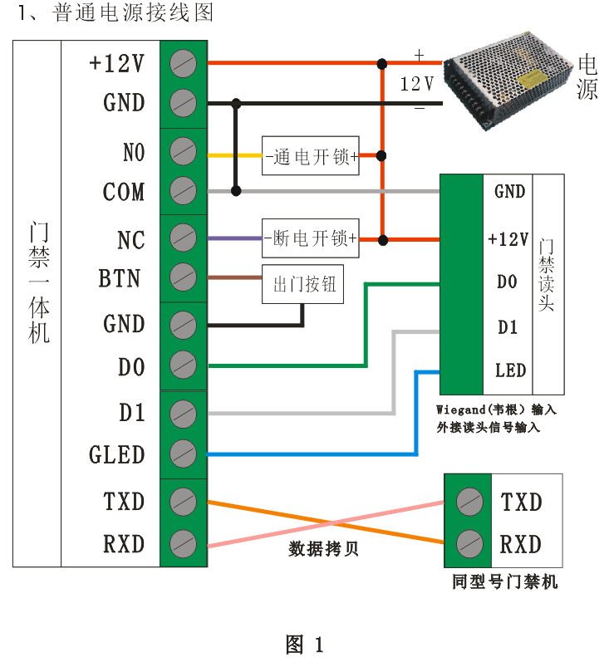
注：该门禁机可以外接读头也可以当作门禁读头使用，TXD和RXD为数据拷贝接口，两台主机可以进行数据对
拷，接线时请将两台门禁机TXD和RXD反接操作。2、专用电源接线图

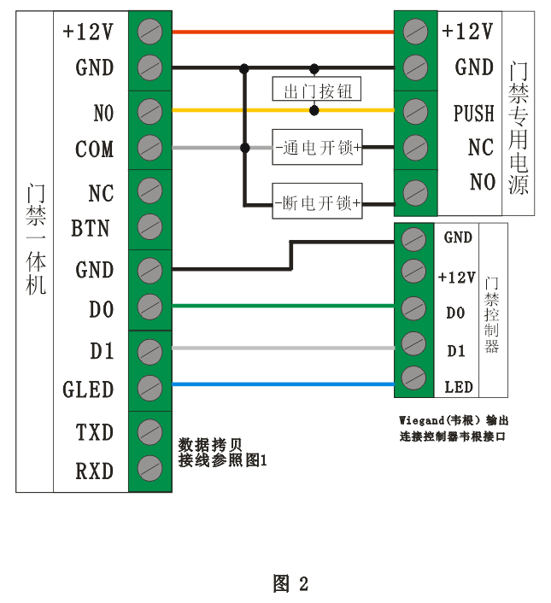

注：该门禁机当作门禁读头使用时请改变其工作模式，TXD和RXD为数据拷贝接口，两台主机可以进行数据对拷，接线时请将两台门禁机TXD和RXD反接操作。

3、接线说明
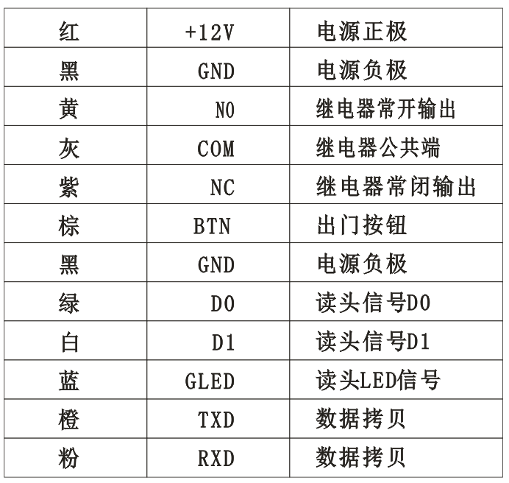

七、注意事项和故障分析
1、注意事项
◆通过增加卡和删除卡授权的用户卡，只可以通过刷卡删除
◆防拆报警为光感应，光线发生强烈变化主机报警2分钟后恢复正常
◆初次使用请更改开门密码和主机编程密码
◆注意输入或输出Wiegand（韦根）接口模式，具体参照第五项设置
◆数据对拷时两台主机的TXD和RXD要交叉相连
◆数据拷贝请注意主副之分，避免门禁机数据被清空
2、故障分析
刷卡不开门：
◆检查卡片是否注册
◆检查接线是否有问题
◆门禁机模式是否正确
不读卡：
◆检查卡片类型是否正确或卡片是否损坏
◆检查外接读卡器是否与主机放置距离过近

温馨提示：
* 请不要私自修理机器，如有问题，请返回厂家维修。
* 在安装在墙上之前，如果要打孔，请仔细检查暗线或线管，防止钻孔时钻断暗线等引来不必要的麻烦。在钻孔或固定线夹的时候要使用安全眼镜。
* 如果产品升级，说明书将有可能有所不同，恕不另行通知。

